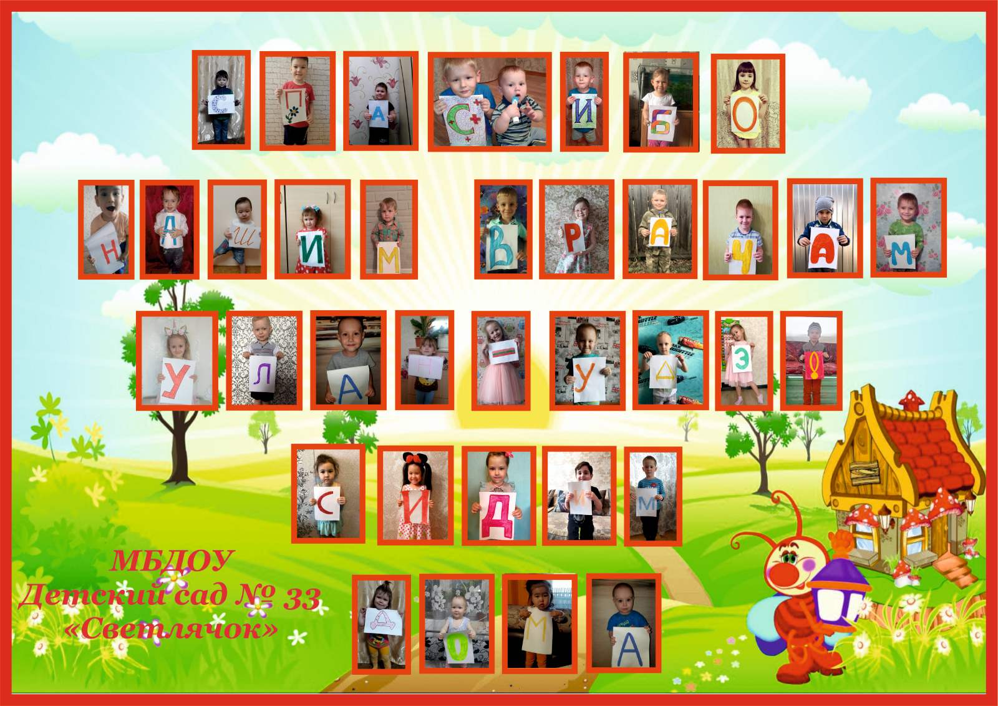
Флеш – моб в поддержку нашим врачам в период пандемии!!!

